


الوحدة الأولى رياضيات الصف 1,ث,أمدارس الرشاد الثانوية بنات
الاقترانات الأسية المعلمة مروة ماجد

1

1
عنوان الدرس : الاقتران الاسي التاريخ : ___ \___ الطالبة:____________

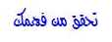
اكتبي قاعدة الاقتران الاسي في الحالات الاتية
- يمر بالنقطتين ( 0 , 4 ) ( 3 , 5)

- يمر بالنقطتين ( 1 , 4 ) ( 2 , 8)

صنفي الاقترانات الاتية الى أسية وغير أسية

- _______________________
- _______________________
- _______________________
- _______________________
في الاقتران ق(س) = 3 x (2) ^{س} أوجدي

- ق( 0 ) = ____________________________

- ق( 1) = _____________________________

- ق( -2) = _____________________________

باستخدام الالة الحاسبة أوجدي (وضحي الخطوات )

ه ⁻²= ________________________________
ه ⁹=________________________________
(2,72 ) ⁻¹⁰ =______________________________

الوحدة الأولى رياضيات الصف 1,ث,أمدارس الرشاد الثانوية بنات
الاقترانات الأسية بيانيا المعلمة مروة ماجد

1

2
عنوان الدرس : الاقتران الاسي التاريخ : ___ \___ الطالبة:____________

ارسمي الاقترانات الاسيةالاتية ودوّني استنتاجاتك

- ق(س) = (3) ^{2س}


- ق( س) = ( 1) ^{2س}
3

- ق(س) = ( 3 ) ^{-2س}

الوحدة الأولى رياضيات الصف 1,ث,أمدارس الرشاد الثانوية بنات
الاقترانات الأسية بيانيا المعلمة مروة ماجد

1

3
عنوان الدرس : الاقتران الاسي التاريخ : ___ \___ الطالبة:____________

حددي اجابات الاسئلة الاتية وفقا للاقتران الاسي المرسوم
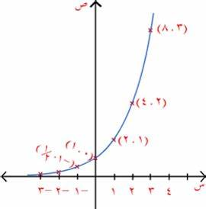

- المقطع السيني __________المقطع الصادي ___________
- متزايد او متناقص __________ ق(2) = ________________
- المجال ________________المدى __________________
- ارسمي الاقتران العكسي له
- هل تستطيعي تحديد قاعدته

